Magyar Biofizikai Társaság
Fotobiológiai Miniszimpózium
2018. október 31.
ELTE Lágymányosi campus, Déli tömb, 2. emelet, 2.502 terem
1117, Budapest, Pázmány Péter sétány 1/C.

PROGRAM
és
ÖSSZEFOGLALÓK

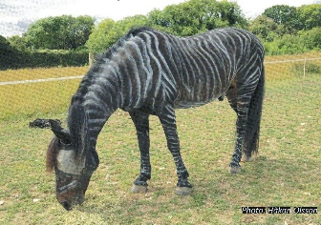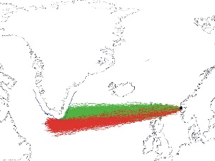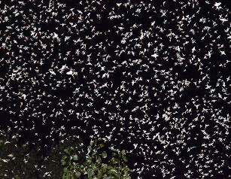
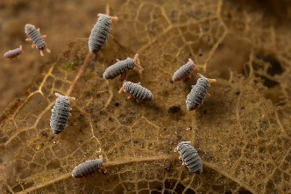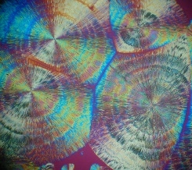
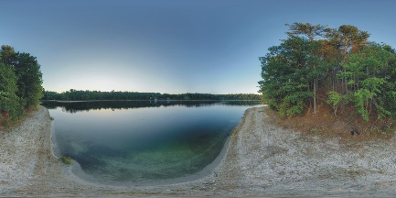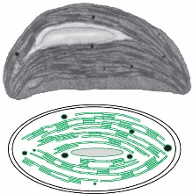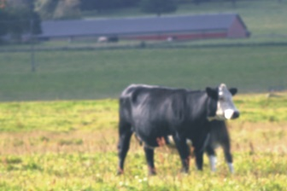

Az MBFT Fotobiológiai szekciójának szervezésében
ISBN ……
Kiadó: Magyar Biofizikai Társaság
Szerkesztők: Csík Gabriella, Solymosi Katalin
2018
PROGRAM - ELŐADÁSOK

13:00-13:05 - Megnyitó, köszöntés

13:05-13:25 - Horváth Gábor: Fizikai IgNobel-díjas magyar fotobiológiai kutatások

13:25-13:45 - Csík Gabriella: T7 fág a biofizikai kutatásokban

13:45-14:00 - Kriska György: A dunavirág poláros fénycsapdázódása és ennek csökkentése este kivilágított hidaknál

14:00-14:15 - Erdei Anna Laura: A protoklorofillid fotoredukciója és a klorofill típusú pigmentek kifakulása a sötétben nevelt borsó epikotiljában az UV-A és UV-B sugárzás hatására

14:15-14:30 - Egri Ádám: A vízi ugróvillás (Podura aquatica) polarizáció-érzékelése

14:30-15:00 - Szünet

15:00-15:20 - Bókkon István: Agyi biofizikai képalkotás mint vizuális alapú kognitív modell

15:20-15:35 - Száz Dénes: Navigáció égre néző vikingekkel: a rejtély megoldása

15:35-15:50 - Tóth Szilvia Zita: A zöldalgák C-vitamin bioszintézise és fotoszintézisben betöltött szerepei

15:50-16:05 - Pereszlényi Ádám: Miért kell polarizációérzékelés a gazdaállat-kereséshez?

16:05-16:20 - Solymosi Katalin: Különleges színtest szerkezetváltozások a plasztiszfejlődés során illetve stressz (pl. szárazság és sóstressz) hatására

16:20-16:35 - Takács Péter: A vízfelszín Brewster-féle sötét foltjának polarizáció-optikája: elmélet, modellezés, fényképezés és festmények

16:35-16:45 - Zárszó

ELŐADÁSOK
ÖSSZEFOGLALÓI
(Az előadások sorrendjében)

Fizikai IgNobel-díjas magyar fotobiológiai kutatások
Horváth Gábor
ELTE Biológiai Fizika Tanszék, Környezetoptika Laboratórium
Email: gh@arago.elte.hu

Az előadásban ismertetésre kerülnek azon magyar fotobiológiai kutatási eredmények, amelyeket bemutató cikkek [1, 2] 2016-ban fizikai IgNobel-díjat kaptak. Megtudható, hogy miért vonzódnak a szitakötők a fekete sírkövekhez. Kiderül, hogy a fehér lovak sokkal kevesebb vérszívó bögölyt vonzanak a fekete lovaknál. Megmutatjuk, hogy mi a zebrák csíkjainak egy újonnan fölfedezett előnye. Felvázoljuk, miként vezetett mindez a poláros fényszennyezés jelenségének fölismeréséhez és új típusú, fénypolarizációs elven működő bögölycsapdák kifejlesztéséhez. Az előadás rámutat arra, hogy néhány, kezdetben megmosolyogtató alapkutatás milyen fontos tudományos fölfedezésekre és gyakorlati alkalmazásokra is vezethet.

[1] Horváth G., Malik P., Kriska Gy., Wildermuth H. (2007) Ecological traps for dragonflies in a cemetery: the attraction of Sympetrum species (Odonata: Libellulidae) by horizontally polarizing black gravestones. Freshwater Biology 52 (9): 1700-1709 (doi: 10.1111/j.1365-2427.2007.01798.x)

http://arago.elte.hu/sites/default/files/DragonflyGravestonePol_FWB.pdf

[2] Horváth G., Blahó M., Kriska Gy., Hegedüs R., Gerics B., Farkas R., Åkesson S. (2010) An unexpected advantage of whiteness in horses: the most horsefly-proof horse has a depolarizing white coat. Proceedings of the Royal Society B 277 (1688): 1643-1650 (doi: 10.1098/rspb.2009.2202)

http://arago.elte.hu/sites/default/files/TabanidHorsePol_ProcB.pdf

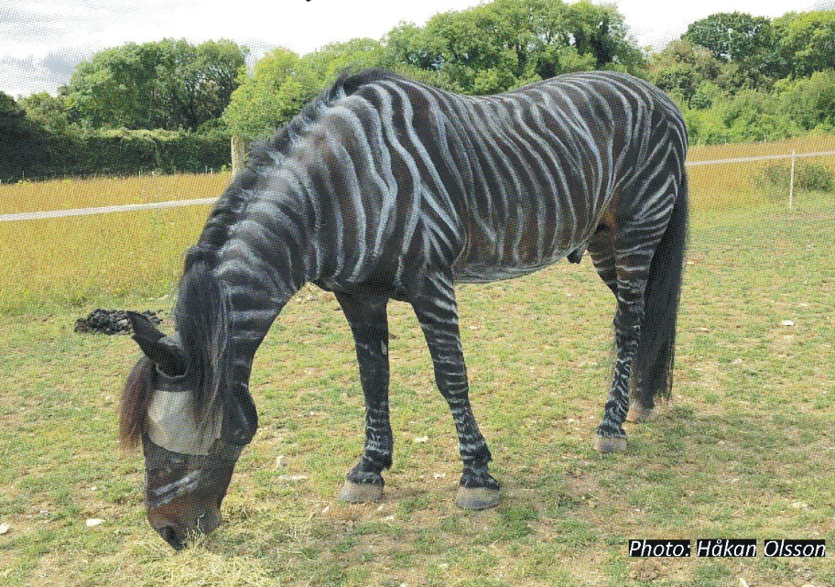

Egy bögölytámadások ellen zebracsíkosra festett sötétbarna ló (Håkan Olsson fényképe)

T7 fág a biofizikai kutatásokban
Csik Gabriella
Semmelweis Egyetem, Biofizikai és Sugárbiológiai Intézet
Email: csik.gabriella@med.semmelweis-univ.hu

A 60-as években a SOTE Biofizikai Intézetének tudományos környezete, a fiatal munkatársainak érdeklődése, a biofizika, mint új tudományos diszciplína kialakulása megérlelte azt a felismerést, hogy a kutatást a biológia rendszerek vizsgálata irányába szükséges kibővíteni. A választás a T7 bakteriofág szerkezetkutatásába való bekapcsolódásra esett. Az ezen a területen még feltáratlan részletek tág lehetőséget biztosítottak a modern szerkezetvizsgálat, mint például a kisszögű röntgenszórás számára. Az intézet által kidolgozott eljárással megfelelő töménységű, optikai tisztaságú, és nagy százalékban fertőzőképes fágokat tartalmazó mintákat lehetett/lehet készíteni. Ez lehetővé tette nemcsak a szerkezetvizsgálati módszerek alkalmazását, hanem azt is, hogy egyazon mintán lehetett a szerkezetet és a fág biológiai aktivitását vizsgálni. A szerkezetvizsgálati kutatások ma is folynak, mára új metodikai arzenált kaptak (AFM, lézercsipesz, PALM mikroszkópia.) A T7 fág, mint kromoszómamodell ugyancsak alkalmas tesztobjektumnak bizonyult az UV-sugárzás dozimetriájában. A 80-as évektől a fotomedicinához kapcsolódó alapkutatások kiterjedtek a hatás fotokémiai mechanizmusának, a különböző vegyületek és nukleproteinek kölcsönhatásának vizsgálatára. A T7 nukleoprotein alkalmazása ezen a területen is számos részlettel gazdagította ismereteinket.

A dunavirág poláros fénycsapdázódása és ennek csökkentése este kivilágított hidaknál
Kriska György^{1, 2}
¹ELTE TTK Biológiai Intézet
²MTA ÖK Duna-kutató Intézet
Email: kriska.gyorgy@ttk.elte.hu

A dunavirág (Ephoron virgo) nevű kérészfaj egykor kipusztult a Dunából. Jó hír viszont, hogy az elmúlt években visszatért. A faj törvényi oltalom alatt áll, egyedeinek természetvédelmi értéke 10 ezer Ft. A dunavirág lárvája a folyók aljzatában él, ahol algákkal, más kisebb élőlényekkel és szerves törmelékkel táplálkozik. Rajzáskor a lárvák felúsznak a vízfelszínre, ahol szárnyas rovarrá vedlenek. A vízfelszíni párzást követően a nőstények néhány kilométert repülnek folyásiránnyal szemben a folyó fölött, majd lerakják petéiket a vízbe és elpusztulnak.
A nőstények több kilométeres folyó feletti repülését a vízfelszín optikai jele, az arról visszavert vízszintesen poláros fény, irányítja, amely a hidak előtt, azok tükörképénél hirtelen megszűnik, ezért a feltorlódó kérésztömeg kivilágított hidak esetében a híd lámpáihoz vagy a vízparti lámpákhoz repül. Ennek következtében a nőstények nem a vízbe rakják a petéiket, amelyek így elpusztulnak. Mindez veszélyezteti a következő kérész generáció kifejlődését.
Több éve végzünk kísérleteket, hogy megoldást találjunk erre a problémára. Olyan, több lámpából álló fénysorompót fejlesztettünk ki, amely képes a hidaknál összegyűlő kérészeket a víz felett tartani, így a nőstények végül le tudják rakni petéiket a vízbe. Jelenleg különböző hullámhosszú fényt kibocsátó lámpákkal kísérletezünk, annak érdekében, hogy a kérészekre ható, leghatékonyabb fénysorompót tudjuk elkészteni úgy, hogy az más rovarokra ne legyen káros hatással.

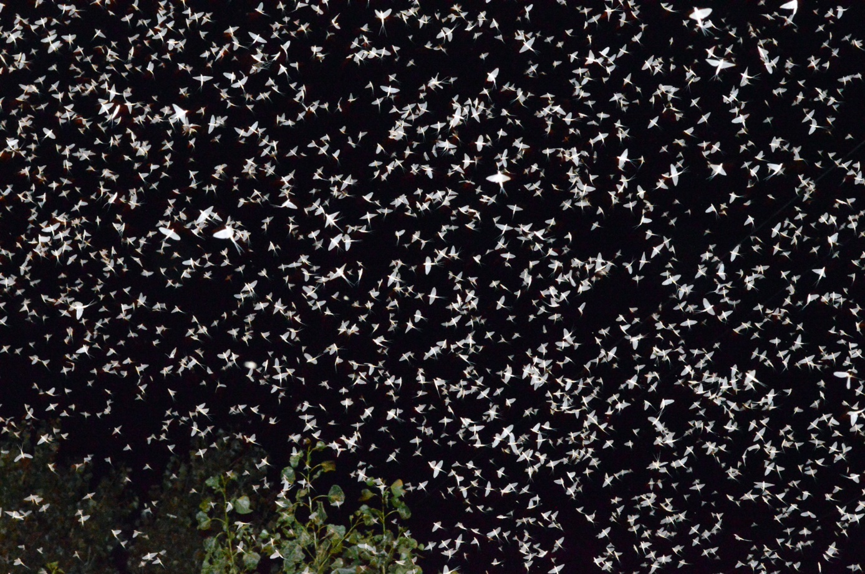Dunavirágok (Ephoron virgo) rajzása (Kriska György fényképe)
A protoklorofillid fotoredukciója és a klorofill típusú pigmentek kifakulása a sötétben nevelt borsó epikotiljában az UV-A és UV-B sugárzás hatására
Erdei Anna Laura^{1,2,}*, Kósa Annamária², Böddi Béla²
¹MTA ATK Növényvédelmi Intézet
²ELTE TTK Növényrendszertani Tanszék
*Email: annadebr@hotmail.com

Az ultraibolya sugárzás sokféle módon befolyásolja a növények élettani folyamatait, köztük a fotoszintézist, ugyanakkor kevés információ áll rendelkezésre arról, hogy képes-e kiváltani a protoklorofillid pigmentek fotoredukcióját illetve kifakulását. Munkánkban fluoreszcencia spektroszkópiai módszerekkel vizsgáltuk az etiolált borsó csíranövények epikotiljait, amelyeket különböző hullámhosszú UV-fénnyel világítottuk meg. Megmértük az epikotilok emissziós spektrumait UV-B (300 nm) és UV-A (360 nm) gerjesztéssel és azonosíthatóak voltak a protoklorofill és protoklorofillid pigmentekre jellemző emissziós sávok. Míg az UV-A gerjesztés esetén elsődlegesen a nem enzim kötött monomer protoklorofill(id) pigmenteket gerjesztődtek, addig az UV-B esetén elsősorban a dimer és oligomer L-POR-hoz kötött pigmentformák.
Megvilágítási kísérleteink során azt tapasztaltuk, hogy 10 s időtartamú 140 µmol m⁻² s⁻¹ foton flux denzitású megvilágítás elegendő volt ahhoz, hogy megtörténjen a dimer és oligomer protoklorofillid formák kismértékű fotoredukciója 300 és 360 nm-es megvilágítás esetén is. Ezután vizsgáltuk a fotoredukció és kifakulás hullámhosszfüggését és megmértük a két folyamat összesített akcióspektrumát a 280-360 nm-es tartományban 15 perc 60 µmol m⁻²s⁻¹ foton flux denzitású megvilágítással. A megvilágítást követő pigmentkoncentráció meghatározása alátámasztotta, hogy a fotoredukció kiváltásában a 290-300 nm megvilágítás volt a leghatékonyabb és a 320-360 nm-es megvilágítás jelentős kifakulást okozott. Eredményeink azt mutatják, hogy a látható tartományba eső fényen túl érdemes figyelembe venni az UV-sugárzást is a fotoszintetikus apparátus mindennapi regenerációjának vizsgálatakor, mivel ez a hullámhossztartomány is befolyásolhatja a protoklorofillid fotoredukcióját, ezen keresztül pedig a klorofill bioszintézist.

A vízi ugróvillás (Podura aquatica) polarizáció-érzékelése
Egri Ádám
MTA ÖK Duna-kutató Intézet
Email: adam.egri@estrato.hu

A vízfelszíneket benépesítő vízi ugróvillás (Podura aquatica) mindössze 8 ommatidiumból álló összetett szemében a fotoreceptorok struktúrája kísértetiesen hasonlít olyan más ízeltlábúaknak a fotoreceptor-elrendezésére, ami lehetővé teszi a fényben rejlő polarizációs információk érzékelését. Korábban ugróvillások (Collembola) polarizációlátását még nem vizsgálták, csupán az volt ismert, hogy a vízfelszíni fajok pozitív fototaxissal bírnak. Ezért végeztünk egy választásos kísérlet sorozatot, amiben annak jártunk utána, hogy van-e ezeknek az ízeltlábúaknak polarotaxisa, és amennyiben van, melyek azok a polarizációs sajátságok, amik leginkább vonzóvá tesznek egy fényingert számukra. Megállapítottuk, hogy a vízi ugróvillás rendelkezik pozitív polarotaxissal, mégpedig a vízszintesen poláros fényre. Megmutattuk, hogy egy polarizálatlan és vízszintesen poláros fényforrás jelenlétében a preferencia akkor is fennáll, ha a vízszintesen poláros fényinger tizedakkora intenzitású, mint a polarizálatlan fényinger. Így arra a következtetésre jutottunk, hogy a vízi ugróvillás rendelkezik a polarizációlátás képességével, amit számos vízirovar is magáénak tudhat.

A kutatást az NKFIH PD-115451 pályázat támogatta.

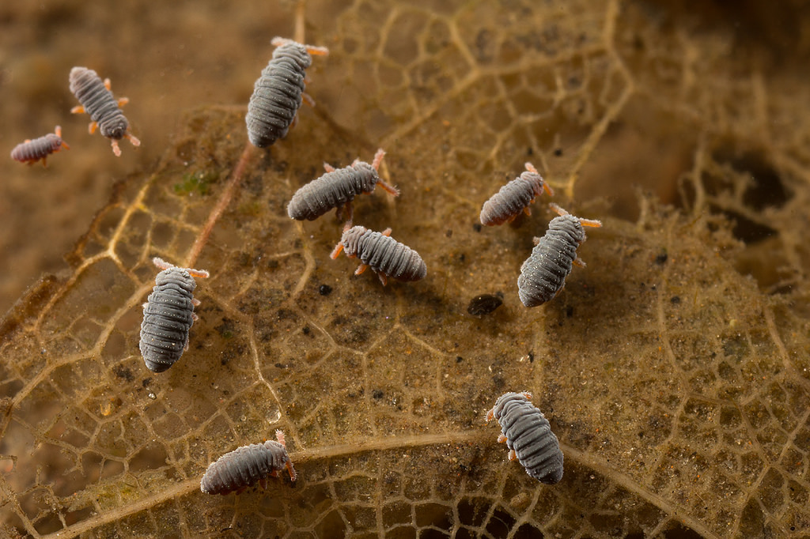
Vízi ugróvillások (Podura aquatica) (Toby Barton felvétele)

Agyi biofizikai képalkotás mint vizuális alapú kognitív modell
Bókkon István^{1, 2}
¹Pszichoszomatikus Ambulancia, Budapest
²Vision Research Institute, USA
Email: bokkoni@yahoo.com

Számos tudományos publikáció és előzetes kísérletek alapján bemutatjuk az új molekuláris képi reprezentációs modellünket arról, hogy a látás, a vizuális képzelet, stb. során az agyunk képes úgynevezett belső képeket létrehozni a V1 és V2 retinotopikus vizuális idegsejtekben keletkező szabályozott biofotonokkal. Lehetséges, hogy az evolúció során kialakult egy vizuális proto-tudat, amely közvetlen kapcsolatban van a retinotopikus vizuális területekkel, és ami egy, a verbálistól eltérő kognitív képességgel rendelkezik. Valószínű, hogy agyunk egyaránt használ nem csak egymáshoz, hanem egyéb szenzoros modalitásokhoz is szorosan kapcsolódó képi és nyelvi reprezentációt. A nyelvi folyamatok biztosítják az alapot például az absztrakt gondolkodáshoz, az emberek közötti kommunikációhoz, míg a belső (biofizikai) reprezentációs képek biztosítják, hogy elképzelhetünk eseményeket, tervezhetünk geometriai formákat. Ha igazolódik az új modell, akkor számos látással kapcsolatos jelenséget lehet egységes molekuláris alapon modellezni, mint a vizuális észlelés és képzelet, REM álmok, foszfének, retinális sötét zaj, negatív utóképek, stb., ami új utakat nyithat meg a tudomány több területén, mint például a vakok részére fejlesztett vizuális protézis, mesterséges intelligencia, agykutatás, kognitív kutatás, autizmuskutatás, stb. területeken.

Navigáció égre néző vikingekkel: a rejtély megoldása
Száz Dénes*, Horváth Gábor
ELTE Biológiai Fizika Tanszék, Környezetoptika Laboratórium,
*Email: szaz.denes@gmail.com

Milyen eséllyel érhették el a mágneses iránytűvel nem rendelkező, de speciális napiránytűt használó vikingek Norvégiából Grönlandot és fedezhették föl Amerikát? Előadásunkban számszerű választ adunk e kérdésre egy olyan számítógépes modellezés eredményeinek bemutatásával, aminek minden bemenő adata laboratóriumban és planetáriumban végzett pszichofizikai kísérletek, valamint terepi égboltpolarizációs mérések eredményein alapul. Megmutattuk [1], hogy az úgynevezett égpolarizációs viking navigáció sikere meglepően nagy volt az égboltfény polarizációirányának meghatározására használt, lineáris polárszűrőként működő, kordieritből, turmalinból vagy kalcitból készült napkőkristálytól és a hajózás tavaszi-nyári dátumától szinte függetlenül, ha a navigátor egy, két vagy három óránként határozta meg a tartandó nyugati vagy keleti menetirányt. A hajózás sikeressége csak ennél nagyobb navigációs periodicitás esetén csökkent le annyira, hogy a vikingek nem érték el Dél-Grönlandot, hanem messze délre elkerülték azt az Atlanti-óceánon, s ennek köszönhetően fedezhették föl Amerikát, jóval Kolumbusz előtt.

[1] Száz D., Horváth G. (2018) Success of sky-polarimetric Viking navigation: Revealing the chance Viking sailors could reach Greenland from Norway. Royal Society Open Science 5: 172187 (doi: 10.1098/rsos.172187)

http://rsos.royalsocietypublishing.org/cgi/content/abstract/rsos.172187

Kutatásunkat az OTKA K-105054 pályázat támogatta.

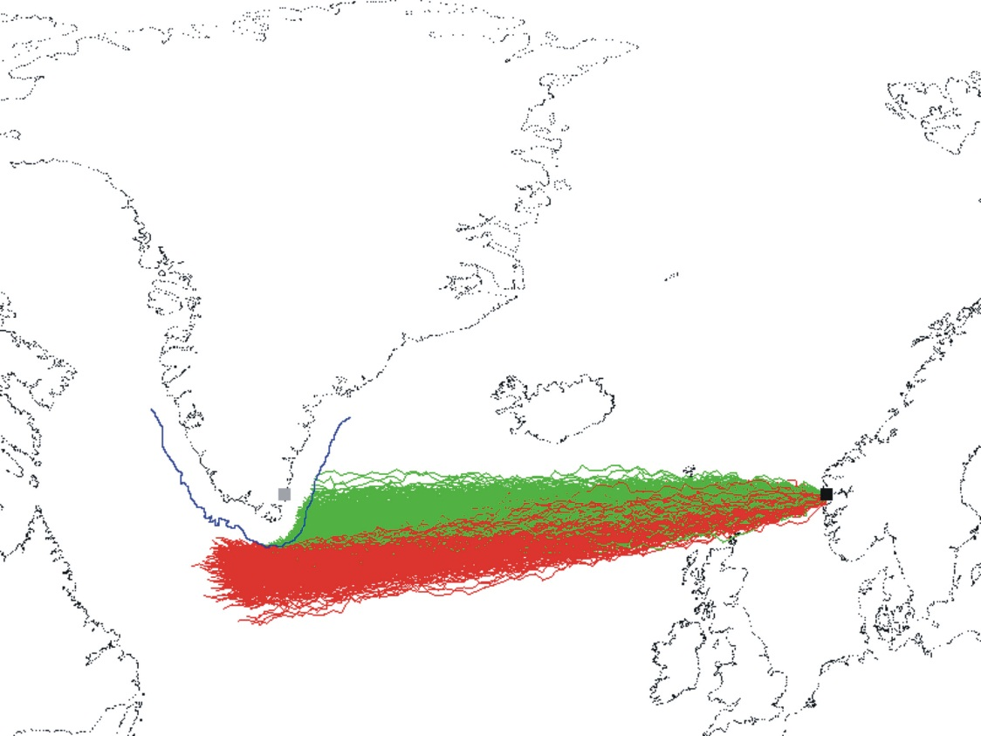

Norvégiából Grönlandra vezető sikeres (zöld) és sikertelen (piros) szimulált hajóutak égpolarizációs viking navigációs módszer használata esetén.
A zöldalgák C-vitamin bioszintézise és fotoszintézisben betöltött szerepei
Tóth Szilvia Zita*, André Vidal-Meireles
MTA Szegedi Biológiai Kutatóközpont, Növénybiológiai Intézet
*Email: toth.szilviazita@brc.mta.hu

A C-vitamin növényi eredetű vitamin. Élettani jelentősége ellenére még számos kérdés tisztázásra vár a bioszintézisét és szerepeit illetően. Megállapítottuk, hogy a növények és a zöldalgák C-vitamin bioszintézis útjai azonosak, azonban a szabályozás alapvetően eltér: míg a növények C-vitamin tartalma állandóan magas, addig a zöldalgák kedvező körülmények között igen alacsony C-vitamin tartalommal rendelkeznek, és csak stresszhatásokra emelik meg azt jelentős mértékben. Magas fény és tápanyaghiány hatására akár 50-szeres emelkedést is megfigyeltünk néhány órán belül. Megállapítottuk, hogy ezt a C-vitamin bioszintézisében kulcsszerepet játszó VTC2 gén expressziójának szabályozása teszi lehetővé, ugyanis algákban a C-vitamin pozitív visszacsatolással szabályozza a VTC2 gén transzkripciós szintjét.
A C-vitamin jelentős szerepet tölt be a növények magas fény elleni védekezésében, többek között a nemfotokémiai kioltásban szerepet játszó violaxantin deepoxidáz kofaktoraként. A zöldalgák violaxantin deepoxidáz enzime filogenetikailag eltér; kísérleteink során azt is megállapítottuk, hogy aktivitásához nem igényel C-vitamint. Elképzelhető, hogy különbség oka az, hogy az algák nagyon alacsony C-vitamin tartalma korlátozná a növényi típusú violaxantin deepoxidáz enzim működését.
Eredményeink rámutatnak arra, hogy a zöldalgák és a növények élettani folyamataik igen hasonlóak, azonban a környezeti alkalmazkodás igen eltérő stratégiákat alakíthat ki a stresszhatások elleni védekezés hatékonyságának növelése céljából.

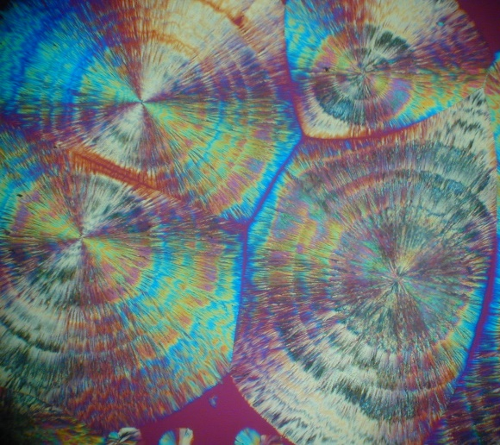
Chlamydomonas reinhardtii sejt transzmissziós elektronmikroszkópban, illetve C vitamin kristályok polarizációs mikroszkópban (Solymosi Katalin felvételei)

Miért kell polarizációérzékelés a gazdaállat-kereséshez?
Pereszlényi Ádám^{1,2}*, Szörényi Tamás¹, Horváth Gábor¹
¹ELTE Biológiai Fizika Tanszék, Környezetoptika Laboratórium
²Magyar Természettudományi Múzeum Állattára
*Email: adam.peresz@gmail.com

A bögölyök (Tabanidae) polarotaktikus rovarok, azaz víz vagy vérszívásra alkalmas gazdaállat keresésekor vonzódnak a lineárisan polarizált fényhez. Habár köztudott, hogy a napsütötte, sötét és erősen polarizáló kültakarójú gazdaállatokat kedvelik, ennek oka ismeretlen volt. Képalkotó polarimetriával mértük egy sötét gazdaállat-modellről és egy élő fekete tehénről visszavert fény polarizációs mintázatait változatos megvilágítási körülmények és különböző növényzettel borított hátterek mellett. Összehasonlítottuk a sikeres gazdaállat-kiválasztás esélyét egyszer a célpont intenzitása, majd polarizációfoka, végül pedig a kettő együttese alapján. Megmutattuk [1], hogy a polarizációs információ felhasználása jelentősen növeli a sötét gazdaállatok vizuális detekciójának hatékonyságát még napos-árnyékos-foltos növényzet előtt is. Egy gyengén poláros, árnyékos (sötét) növényzetfolt és egy erősen poláros, napsütötte, sötét gazdaállat polarizáció alapján történő megkülönböztetése jelentősen növeli a bögölyök gazdaállat-keresésének hatékonyságát.

[1] Horváth G., Szörényi T., Pereszlényi Á., Gerics B., Hegedüs R., Barta A., Åkesson S. (2017) Why do horseflies need polarization vision for host detection? Polarization helps tabanid flies to select sunlit dark host animals from the dark patches of the visual environment. Royal Society Open Science 4: 170735 (doi: 10.1098/rsos.170735)

https://arago.elte.hu/sites/default/files/TabanidDarkPolarizedHost_RSOS.pdf

Kutatásunkat az NKFIH K-123930 pályázat támogatta.

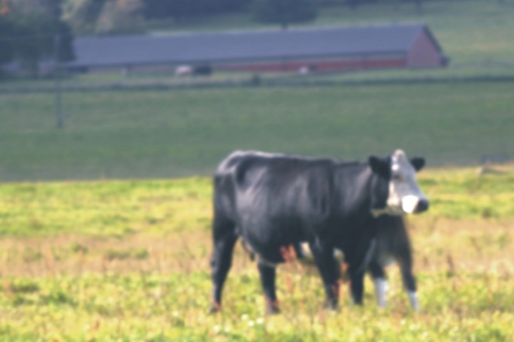

Borját szoptató napsütötte fekete tehén

Különleges színtest szerkezetváltozások a plasztiszfejlődés során illetve stressz (például szárazság és sóstressz) hatására
Solymosi Katalin*
ELTE Növényszervezettani tanszék
*Email: katalin.solymosi@ttk.elte.hu

A színtestekben is csak ritkán megfigyelhető, és így nehezen tanulmányozható képletek élettani jelentőségéről nagyon keveset tudunk. Az előadásban néhány ezekhez kapcsolódó megfigyelést szeretnék ismertetni. Az elmúlt időszakban sikerült azonosítani a plasztiszok vezikuláris transzportjában résztvevő néhány molekuláris komponenst, és hozzájuk kapcsolódóan kimutattuk, hogy periferiális membrán vezikulumok és betűrődések a színtestek többségében, nagyon eltérő fajokban és szervekben is megfigyelhetők, különösen a fotoszintetikus apparátus kiépülésének időszakában. Az élelmiszer- és boripar, valamint a gyógyászat szempontjából is fontos tannoszómák a kondenzált tanninok polimerizációjában játszanak szerepet, majd a plasztiszról lefűződve a vakuólumba szállítódnak. A plasztiszokról időnként (például öregedés vagy szárazságstressz hatására) lipidcseppek, tápanyaghiány esetén pedig akár gránumokat is tartalmazó vezikulumok is leválhatnak, melyek szintén a vakuólumba vándorolnak, ahol raktározódnak vagy anyagaik újrahasznosulnak. Sóstressz hatására megfigyelhető a színtestek határolómembránjának illetve belső szerkezetének módosulása, és szabálytalan plasztisz kitüremkedések jöhetnek létre. Kiválasztó képletek színtestjeinek belsejében a fényviszonyoktól függetlenül köbös membránszerveződés alakulhat ki, mely jelenléte feltehetően a kiválasztó folyamathoz kapcsolódik, a kialakulásában szerepet játszó okok azonban kevéssé ismertek.

A munka az Emberi Erőforrások Minisztériuma ÚNKP-18-4 kódszámú Új Nemzeti Kiválóság Programjának, valamint az NKFIH OTKA FK 124748-as pályázatának és az MTA Bolyai János Kutatói Ösztöndíjának támogatásával készült.

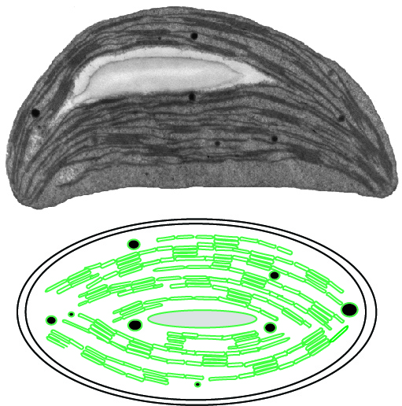
Szabályos zöld színtest elektronmikroszkópos képe és sematikus rajza (Solymosi Katalin felvétele és ábrája)
A vízfelszín Brewster-féle sötét foltjának polarizáció-optikája:
elmélet, modellezés, fényképezés és festmények
Takács Péter*, Horváth Gábor
ELTE Biológiai Fizika Tanszék, Környezetoptika Laboratórium
*Email: petertakacs92@gmail.com

A függőlegestől mért 53° Brewster-szögben a vízfelszínről csak a vízszintesen polarizált fény verődik vissza. Emiatt, ha függőlegesen poláros égfény esik a vízre, akkor az nem fog tükröződni. Mivel a függőlegesen poláros fény reflektivitása csak lassan nő a Brewster-szögtől való szögeltéréssel, továbbá napnyugta és napkelte környékén a Naptól 90°-ra a zeniten átmenő körkörös sávban közel függőlegesen poláros az égfény, ezért tiszta ég alatt, horizont közeli Napnál egy kiterjedt sötét folt látható a vízfelszínen, ha északra vagy délre nézünk a szoláris-antiszoláris meridiánra merőlegesen [1]. Ekkor a függőlegesen poláros égfény nem vagy alig tükröződik a vízről a Brewster-szög közelében. Ez a vízfelület Brewster-féle sötét foltja, ami lefényképezhető és néhány festményen is fölismerhető. Előadásunkban először vizsgáljuk a Brewster-féle sötét folt polarizáció-optikáját a napmagasság és felhőzöttség függvényében. Utána bemutatjuk a Brewster-féle sötét folt polárszűrő nélkül készített néhány fényképét. Végül környezetoptikailag értelmezünk két festményt, amelyek minden valószínűség szerint egy Brewster-féle sötét foltot is ábrázolnak.

[1] Takács P., Barta A., Pye D., Horváth G. (2017) Polarization optics of the Brewster’s dark patch visible on water surfaces versus solar height and sky conditions: theory, computer modelling, photography and painting. Applied Optics 56: 8353-8361

https://arago.elte.hu/sites/default/files/BrewsterDarkPatchOnWater_AO.pdf

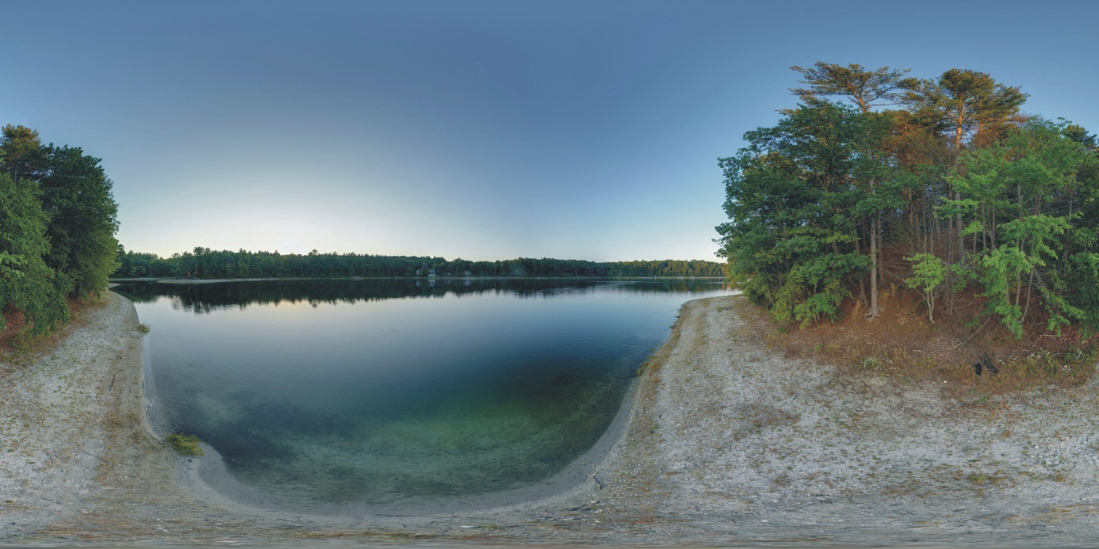

Polárszűrő nélkül készült 360º-os körpanorámakép egy tóról, erdős partjáról és a tiszta égboltról naplementekor (John Wood fényképe)

MINISZIMPÓZIUM HELYSZÍNE, MEGKÖZELÍTHETŐSÉGE
ELTE Lágymányosi campus, Déli tömb, 2. 502-es terem
1117, Budapest, Pázmány Péter sétány 1/C.

